1998高等数学下册补考试卷及解答
- 单项选择题
1．[3分]设为正方体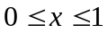，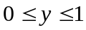，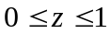，。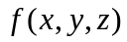在上可积，试问下面各式中哪一式为在上的三重积分的值。
A. 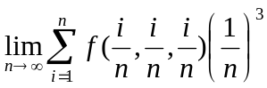 B. 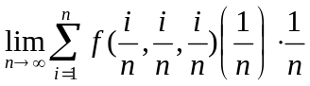
C. 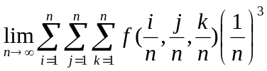 D. 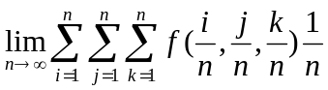
2．[3分]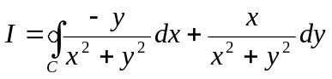，因为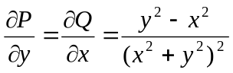，所以
A.对任意闭曲线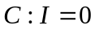 B. 在曲线不围住原点时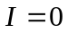
C. 因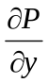与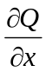在原点不存在，故对任意的闭曲线：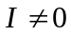
D. 在曲线围住原点时，不围住原点时
3．[3分]设向量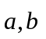满足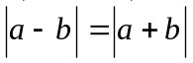，则必有
A. 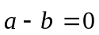 B. 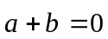
C. 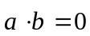 D. 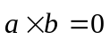
4．[3分] 设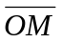是从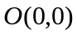到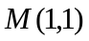的直线段，则与曲线积分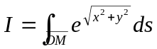不相等的积分是
A.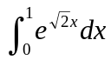 B. 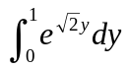
C. 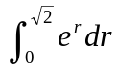 D. 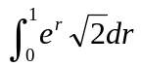
5．[3分] 级数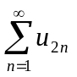与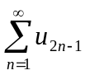均收敛是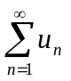收敛的
A.必要但非充分条件 B. 充分但非必要条件
C. 充分必要条件 D. 既非必要又非充分条件
- 解答下列各题
1、[6分] 设是由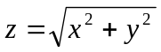及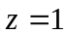所围的有界闭域，试将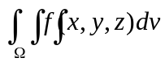化成先对次对再对积分的三次积分式。
2、[6分]试确定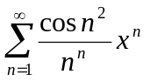的收敛域。
- 解答下列各题
1、[5分]设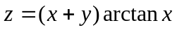，求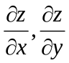
2、[4分] 设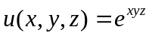，求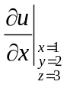。
- 解答下列各题
1、[5分]已知幂级数 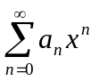的收敛半径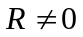，试求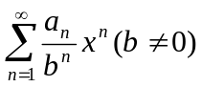的收敛半径。
2、[5分]由二重积分的几何意义，求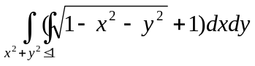
3、[5分]计算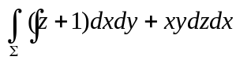，其中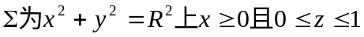的一部分曲面，它的法线与轴的正向交成锐角，为正数。
4、[5分]求微分方程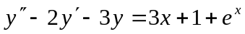的一个特解。
- 解答下列各题
1、[5分]设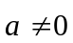，证明向量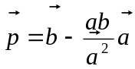与垂直
2、[5分]证明：若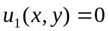和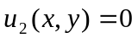是全微分方程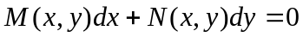的两个解，则它们只差一个常数
- 解答下列各题
1、[6分]求曲面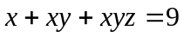在点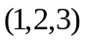处的切平面和法线方程。
2、[6分]求曲线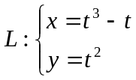在从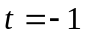到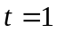部分所围区域的面积
- 解答下列各题
1、[6分]利用二重积分计算由平面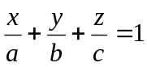（其中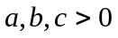）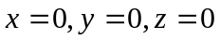所围立体的体积。
2、[6分]设面密度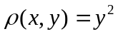的平面薄片由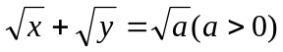及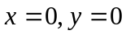所围成，试求它的质量。
- 解答下列各题
1、[6分]判别级数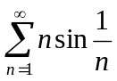的敛散性。
2、[6分]讨论函数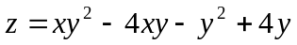的极值。

